

本科实验报告

课程名称： | 计算机组成与设计
姓 名： | 张序鸿
学 院： | 竺可桢学院
专 业： | 计算机科学与技术
学 号： | 3230103265
指导教师： | 杨莹春

2024 年 12 月 13 日

浙江大学实验报告

课程名称： 计算机组成与设计 实验类型： 综合
实验项目名称： 流水线处理器—Ex、Mem、WB设计与集成
学生姓名： 张序鸿 专业： 混合班 学号：3230103265
指导老师： 杨莹春、潘之杰 助教： 马致远
实验地点： 东4-509 实验日期： 2024年 12 月 11 日

- 实验目的和要求
1.理解流水线CPU的基本原理和组织结构
2.掌握五级流水线的工作过程和设计方法
3.理解流水线执行、存储器访问、写回的原理
4.设计流水线测试程序
二、实验内容和原理
内容：
任务一：设计执行（Ex）、存储器访问（Mem）、写回（WB）模块
·设计执行模块，替换OExp05-2的执行模块并完成集成
·设计访存模块，替换OExp05-2的访存模块并完成集成
·设计写回模块，替换OExp05-2的写回模块并完成集成
任务二：设计流水线测试方案并完成测试

原理：
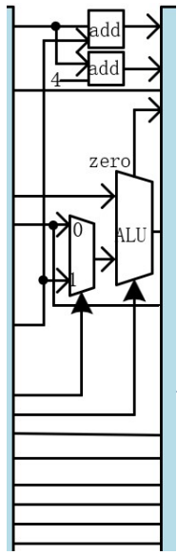
2.1 执行Ex部件

Ex ：执行阶段涉及运算单元（ALU）它获取操作数并完成指定的算数运算或逻辑运算。

Ex_reg_Mem: 暂存运算结果和控制信号，以待下一级使用。

（1）32位多路选择器：
本质是一个32位二选一的多路器，用于选择ALU 的第二个操作数，当 ALUSrc_B = 0，选择寄存器堆数据2,；当ALUSrc_B = 1，选择立即数。
module MUX2T1_32(
input [31:0] I0,
input [31:0] I1,
input s, // 此处输入 s = ALUSrc_B
output [31:0] o
);

assign o = s ? I1 : I0;
endmodule
（2）加法器（add）：
本质是一个32位输入的加法器，一个输出计算 PC+4、一个输出计算PC+Imm。
`timescale 1ns / 1ps
module add32(
input [31:0] a,
input [31:0] b,
output [31:0] c
);

assign c = a + b;
endmodule

（3）ALU：
本质是一个二输入32位的运算器，实现算数运算和逻辑运算

module ALU(
input [31:0] A,
input [3:0] ALU_operation, // 4位采用了指令拓展
input [31:0] B,
output reg [31:0] res,
output zero
);
always @ (*)
case (ALU_operation)
4'b0000: res = A & B; //and
4'b0001: res = A | B; //or
4'b0010: res = A + B; //add
4'b1100: res = A ^ B; //xor
4'b1101: res = A >> B; //srl
4'b0110: res = A - B; //sub
4'b0111: res = ($signed(A)<$signed(B))? 32'h1 : 32'h0; //slt
4'b1111: res = ($signed(A) >> B); //sra
4'b1110: res = A << B; //sll
4'b1001: res = (A < B) ? 32'h1 : 32'h0; //sltu
default: res = 32'hx;
endcase

assign zero = (res==0)? 1: 0;
endmodule

2.2 访存Mem部件
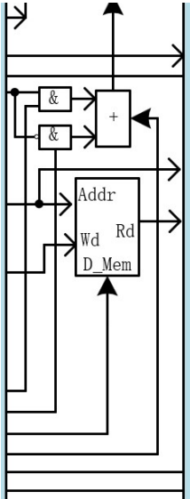

Mem：存储器访问阶段涉及数据存储器 （D_Mem），Load\Store指令对数据存储器进行读或写。

Mem_reg_WB：暂存存储器结果 和控制信号，以待下一级使用

（1）PCSrc控制：
两输入与门和四输入或门（beq、bne、jal、jalr）组成，用于判断分支和跳转是否发生，生成PCSrc选择控制PC值。
（2）数据储存器（D_Mem）：
本质是一个RAM（可读可写），LOAD、 STORE指令的操作对象。同样的，这只在构建SOC系统是用到。

2.3 写回WB部件
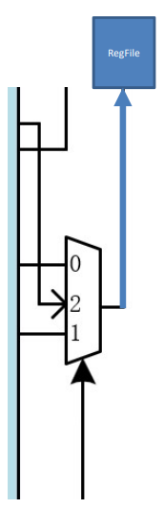
写回阶段涉及寄存器堆（RegisterFiles），将ALU的运算结果、存储器输出结果、PC+4写回到寄存器堆。

（1）4路多路选择器：
本质是一个32位四选一的多路器，用于选择写回寄存器堆的数据。
·当MemtoReg=0；选择ALU输出,
·当MemtoReg=1；选择存储器（Memory）输出
·当MemtoReg=2；选择PC+4。
module MUX4T1_32(
input [31:0] I0,
input [31:0] I1,
input [31:0] I2,
input [31:0] I3,
input [1:0] s,
output reg [31:0] o
);
always @ (*) begin
case(s)
2'b00: o <= I0;
2'b01: o <= I1;
2'b10: o <= I2;
2'b11: o <= I3;
endcase
end
endmodule
三、实验过程和数据记录
3.1 设计实现执行（Ex）模块：
① Pipeline_Ex :
PipelineCPU第三阶段，执行指令所指定的操作（ALU计算、对PC进行+4或加立即数处理）。
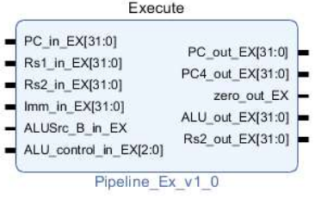

`timescale 1ns / 1ps
module Pipeline_Ex(
input[31:0] PC_in_EX, //PC输入
input[31:0] Rs1_in_EX, //操作数1输入
input[31:0] Rs2_in_EX, //操作数2输入
input[31:0] Imm_in_EX , //立即数输入
input ALUSrc_B_in_EX , //ALU B选择
input[3:0] ALU_control_in_EX, //ALU选择控制
output [31:0] PC_out_EX, //PC输出
output [31:0] PC4_out_EX, //PC+4输出
output zero_out_EX, //ALU判0输出
output [31:0] ALU_out_EX, //ALU计算输出
output [31:0] Rs2_out_EX //操作数2输出
);

wire[31:0] mux_out;
assign Rs2_out_EX = Rs2_in_EX;

add32 add_32_0(
.a(PC_in_EX),
.b(Imm_in_EX),
.c(PC_out_EX)
);

add32 add_32_1(
.a(32'h4),
.b(PC_in_EX),
.c(PC4_out_EX)
);

ALU ALU(
.A(Rs1_in_EX),
.ALU_operation(ALU_control_in_EX),
.B(mux_out),
.res(ALU_out_EX),
.zero(zero_out_EX)
);

MUX2T1_32 MUX2T1_32_0(
.I0(Rs2_in_EX),
.I1(Imm_in_EX),
.s(ALUSrc_B_in_EX),
.o(mux_out)
);

endmodule

② Ex_reg_Mem :
PipelineCPU执行和访存之间的寄存器，存储ALU数据和控制信号。寄存EX级的输出指令，分割EX级和MEM级的指令或控制信号，防止相互干扰，在EX级执行结束时将指令的控制信号传递至下一级。
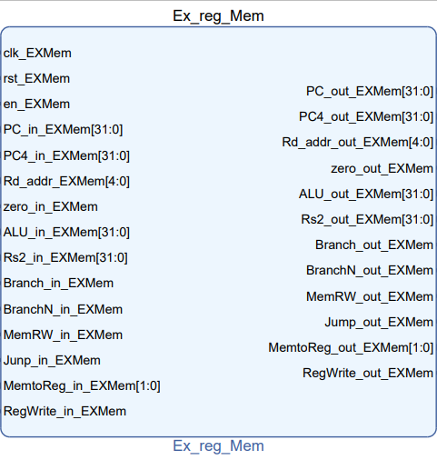

`timescale 1ns / 1ps

module Ex_reg_Mem(
input clk_EXMem,
input rst_EXMem,
input en_EXMem,
input [31:0]PC_in_EXMem,
input [31:0]PC4_in_EXMem,
input [4:0]Rd_addr_EXMem,
input zero_in_EXMem,
input [31:0]ALU_in_EXMem,
input [31:0]Rs2_in_EXMem,
input Branch_in_EXMem,
input BranchN_in_EXMem,
input MemRW_in_EXMem,
input [1:0]Jump_in_EXMem,
input [1:0]MemtoReg_in_EXMem,
input RegWrite_in_EXMem,

output reg[31:0]PC_out_EXMem,
output reg[31:0]PC4_out_EXMem,
output reg[4:0]Rd_addr_out_EXMem,
output reg zero_out_EXMem,
output reg[31:0]ALU_out_EXMem,
output reg[31:0]Rs2_out_EXMem,
output reg Branch_out_EXMem,
output reg BranchN_out_EXMem,
output reg MemRW_out_EXMem,
output reg[1:0]Jump_out_EXMem,
output reg[1:0]MemtoReg_out_EXMem,
output reg RegWrite_out_EXMem
);

always @(posedge clk_EXMem or posedge rst_EXMem)
begin
if(rst_EXMem == 1'b1) begin
PC_out_EXMem <= 32'h0;
PC4_out_EXMem <= 32'h0;
Rd_addr_out_EXMem <= 5'h0;
zero_out_EXMem <= 1'h0;
ALU_out_EXMem <= 32'h0;
Rs2_out_EXMem <= 32'h0;
Branch_out_EXMem <= 1'h0;
BranchN_out_EXMem <= 1'h0;
MemRW_out_EXMem <= 1'h0;
Jump_out_EXMem <= 2'h0;
MemtoReg_out_EXMem <= 2'h0;
RegWrite_out_EXMem <= 1'h0;
end
else if(en_EXMem == 1'b1) begin
PC_out_EXMem <= PC_in_EXMem;
PC4_out_EXMem <= PC4_in_EXMem;
Rd_addr_out_EXMem <= Rd_addr_EXMem;
zero_out_EXMem <= zero_in_EXMem;
ALU_out_EXMem <= ALU_in_EXMem;
Rs2_out_EXMem <= Rs2_in_EXMem;
Branch_out_EXMem <= Branch_in_EXMem;
BranchN_out_EXMem <= BranchN_in_EXMem;
MemRW_out_EXMem <= MemRW_in_EXMem;
Jump_out_EXMem <= Jump_in_EXMem;
MemtoReg_out_EXMem <= MemtoReg_in_EXMem;
RegWrite_out_EXMem <= RegWrite_in_EXMem;
end
end
endmodule

3.2 设计实现访存（Mem）模块：
① Pipeline_Mem :
PipelineCPU第四阶段，访问存储器，从Memory中读出数据或写入Memory的过程。
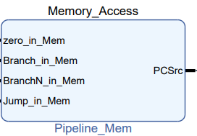

此处的输出PCSrc用于判断是否发生了指令跳转（如beq、bne、jal等），并作为Pipeline_IF的输入信号，从而获得下一条指令的地址。

`timescale 1ns / 1ps

module Pipeline_Mem(
input zero_in_Mem,
input Branch_in_Mem,
input BranchN_in_Mem,
input [1:0]Jump_in_Mem,

output PCSrc
);

assign PCSrc = (Branch_in_Mem & zero_in_Mem) | (BranchN_in_Mem & (~zero_in_Mem)) | Jump_in_Mem[0] | Jump_in_Mem[1];
endmodule

② Mem_reg_WB :
PipelineCPU访存和写回间的寄存器，其中存储了ALU数据和存储器相关数据。寄存Mem级的输出指令，以及输出数据，传递给写回阶段和寄存器堆。
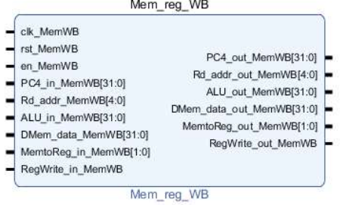

`timescale 1ns / 1ps
module Mem_reg_WB(
input clk_MemWB,
input rst_MemWB, //寄存器复位
input en_MemWB, //寄存器使能
input[31:0] PC4_in_MemWB, //PC+4输入
input[4:0] Rd_addr_MemWB, //写目的地址输入
input[31:0] ALU_in_MemWB, //ALU输入
input[31:0] DMem_data_MemWB, //存储器数据输入
input[1:0] MemtoReg_in_MemWB, //写回
input RegWrite_in_MemWB, //寄存器堆读写
output reg[31:0] PC4_out_MemWB, //PC+4输出
output reg[4:0] Rd_addr_out_MemWB, //写目的地址输出
output reg[31:0] ALU_out_MemWB, //ALU输出
output reg[31:0] DMem_data_out_MemWB, //存储器数据输出
output reg[1:0] MemtoReg_out_MemWB, //写回
output reg RegWrite_out_MemWB //寄存器堆读写;
);
always @(posedge clk_MemWB or posedge rst_MemWB) begin
if(rst_MemWB == 1'b1) begin
PC4_out_MemWB <= 32'h0;
Rd_addr_out_MemWB <= 5'h0;
ALU_out_MemWB <= 32'h0;
DMem_data_out_MemWB <= 32'h0;
MemtoReg_out_MemWB <= 2'h0;
RegWrite_out_MemWB <= 1'h0;
end
else if(en_MemWB == 1'b1) begin
PC4_out_MemWB <= PC4_in_MemWB;
Rd_addr_out_MemWB <= Rd_addr_MemWB;
ALU_out_MemWB <= ALU_in_MemWB;
DMem_data_out_MemWB <= DMem_data_MemWB;
MemtoReg_out_MemWB <= MemtoReg_in_MemWB;
RegWrite_out_MemWB <= RegWrite_in_MemWB;
end
end
endmodule

3.3 设计实现写回（WB）模块：
① Pipeline_WB :
PipelineCPU第五阶段，将结果写回寄存器堆的操作。如果是普通运算指令，该结果值来源于Ex阶段计算的结果；如果是LOAD指令，该结果来源于Mem阶段从存储器读取出来的数据；如果是跳转（jal）指令，该结果来源于PC+4
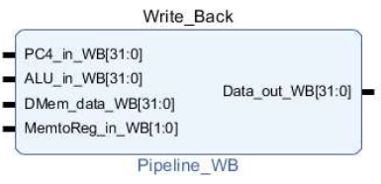

module Pipeline_WB(
input[31:0] PC4_in_WB, //PC+4输入
input[31:0] ALU_in_WB, //ALU结果输出
input[31:0] DMem_data_WB, //存储器数据输入
input[1:0] MemtoReg_in_WB, //写回选择控制
output [31:0] Data_out_WB //写回数据输出
);
MUX4T1_32 MUX4T1_32_0(
.s(MemtoReg_in_WB),
.I0(ALU_in_WB),
.I1(DMem_data_WB),
.I2(PC4_in_WB),
.I3(PC4_in_WB),
.o(Data_out_WB)
);
endmodule

3.2 模块替换、集成流水线CPU：
利用Lab5-1设计的Pipeline_CPU.v文件，将提供的流水线各阶段文件（.edf文件）替换为Lab5-2~3实现的模块，以下为替换后Pipeline_CPU的工程结构：
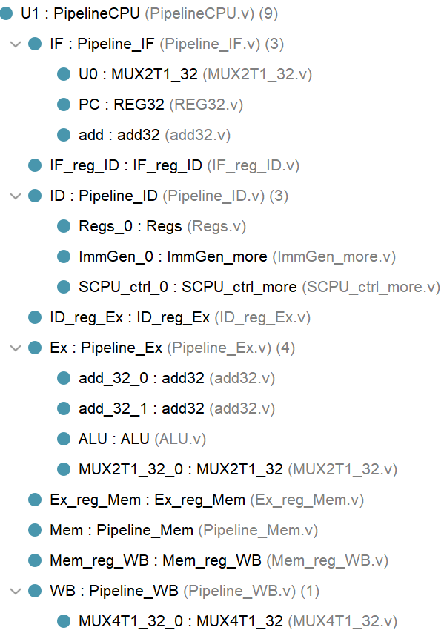

3.3.1 搭建仿真平台
同样的，利用PipelineCPU、RAM、ROM可以搭建如下图的仿真平台（需要调整PipelineCPU模块的输入信号），初始化RAM的数据（D_mem.coe），初始化ROM的指令（P_mem.coe），查看CPU数据的输入和输出，以及底层的包括寄存器在内的各模块的状态。
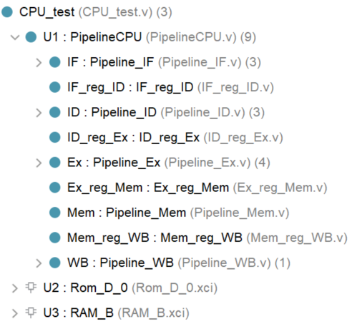

module CPU_test(
input clk,
input rst
);
wire [31:0] Data_in, inst_IF, Addr_out, Data_out, PC_out_IF, PC_out_ID, PC_out_EX, Data_out_WB, inst_ID;
wire MemRW_EX, MemRW_Mem;

PipelineCPU U1(
.clk(clk),
.rst(rst),
.Data_in(Data_in),
.inst_IF(inst_IF),
.PC_out_IF(PC_out_IF),
.PC_out_ID(PC_out_ID),
.inst_ID(inst_ID),
.PC_out_IDEX(PC_out_EX),
.MemRW_EX(MemRW_EX),
.MemRW_Mem(MemRW_Mem),
.Addr_out(Addr_out),
.Data_out(Data_out),
.Data_out_WB(Data_out_WB)
);
Rom_D_0 U2(
.a(PC_out_IF[11:2]),
.spo(inst_IF)
);
RAM_B U3(
.addra(Addr_out[11:2]),
.clka(~clk),
.dina(Data_out),
.douta(Data_in),
.wea(MemRW_Mem)
);
endmodule
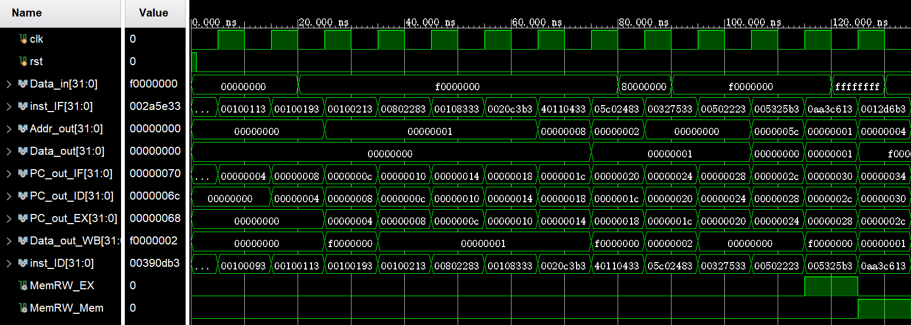
可以看到，PC_out_IF、PC_out_ID、PC_out_Ex能够正常指定下一条指令，实现了每一时钟周期读取一条新指令的Pipeline。
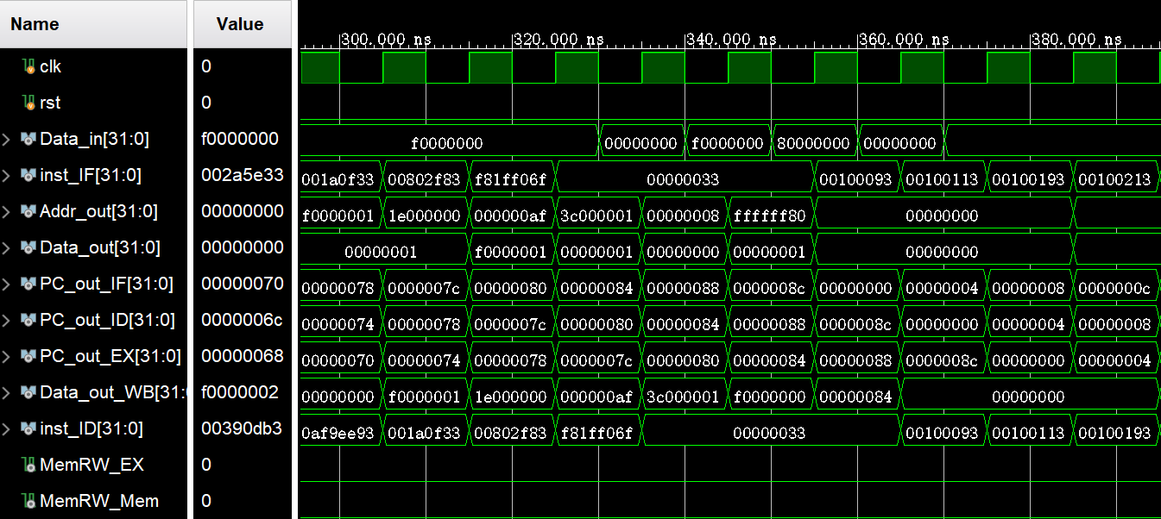
在指令集最后PC = 0x80时执行jal x0 -128，可以看到经过4个时钟周期的缓冲（Pipeline_Mem部件生成PCSrc）后，PC地址回到0x0，从而实现jal跳转。

3.3.2 DEMO物理测试
继承替换CPU及子模块后，下载.bit文件，使用DEMO程序进行物理验证。本实验由于指令种类多样并且指令较为复杂，通过记录VGA中的数据变化，设计了测试记录表格（见实验数据分析）。
·ROM中填充指令如下：
P_Mem（无冒险） h_Mem（有冒险）
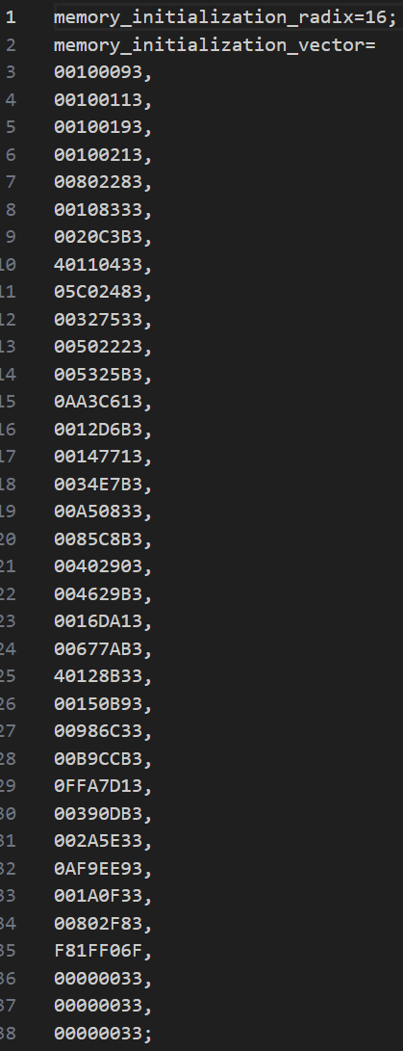
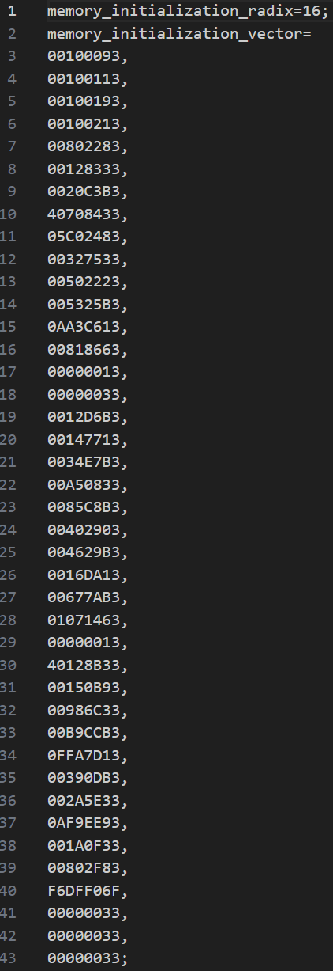

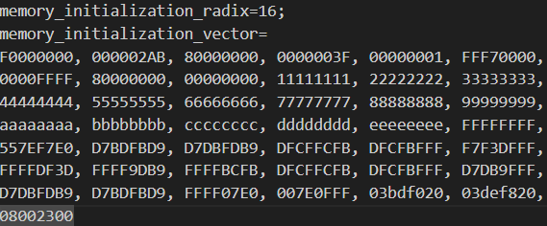
·RAM中储存的数据（D_mem.coe）如下：
部分测试VGA显示图片见实验结果分析
- 实验结果分析
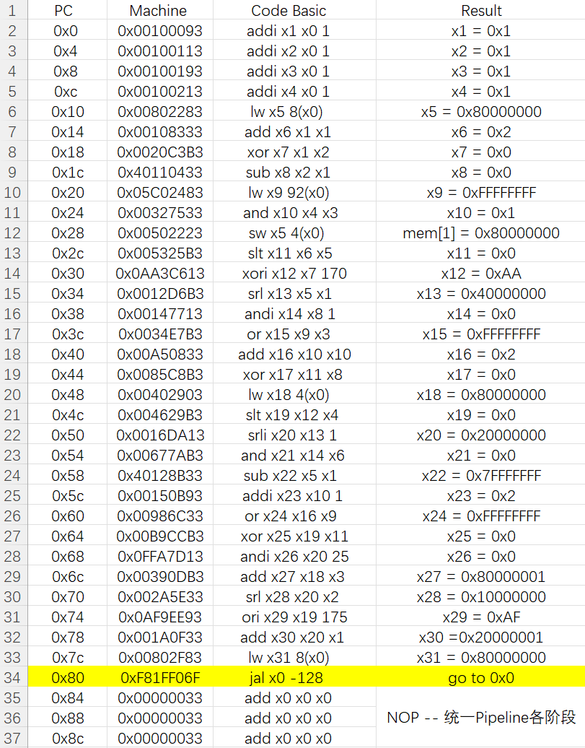
流水线CPU实验的物理验证类似单周期CPU，主要看基本指令能否实现？寄存器数值是否根据对应指令正确修改？以及流水线各阶段能否连续、按序更新PC以及执行指令。
以上表格记录了P_mem.coe中的正常程序流（无冒险版本），并记录了运行后各寄存器的数值。
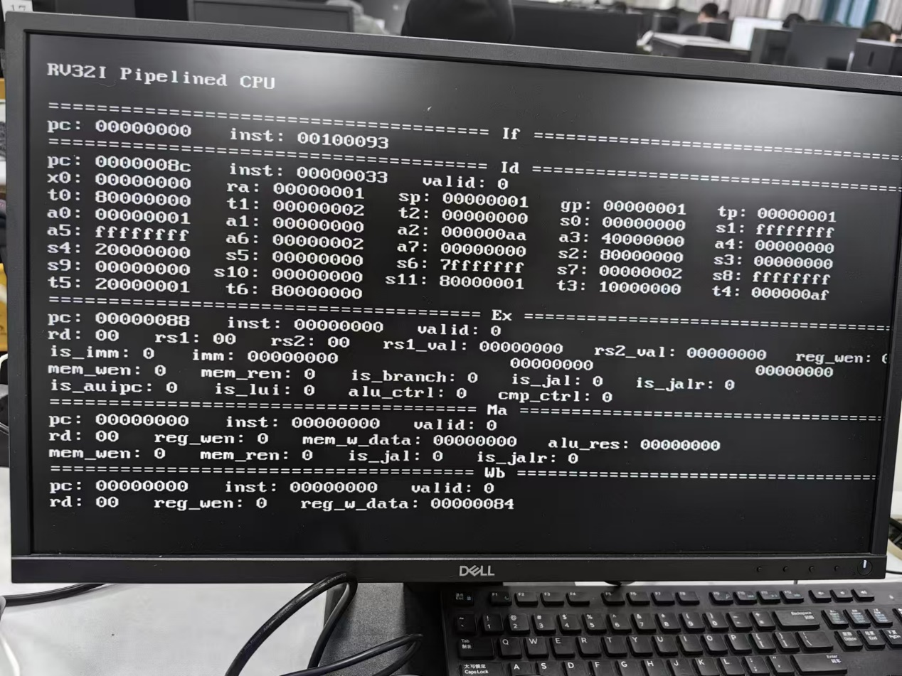
上图是利用DEMO物理验证的VGA显示，主要检查两个方面：
（1）寄存器数值：
各寄存器十分符合表格中的程序流结果，对。
（2）流水线各阶段指令：
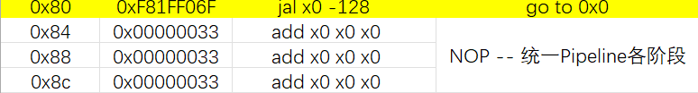
上图可以看到IF、ID、Ex的PC值（Mem、WB未导出），但是可以简单推出此时PC-Mem = 0x84，PC-WB = 0x80。从而验证了各阶段的PC值都是正确更新的，达到了PipelineCPU的实验要求。

五、讨论与心得
相较于折磨的单周期CPU来说，流水线CPU也很折磨（特别是还要对官方pdf和PPT进行纠错。。）。但是，从实现的总体过程来说还是能够让自己比较好地理解Pipeline的运行原理和过程。
（Lab5-04的结果分析会比较详细）

